Его имя носит дружина
Родился 27 января 1968 года в деревне Нивы в многодетной семье. Был самым младшим и единственным мальчиком. Пять сестёр с уважением и заботой относились к брату.
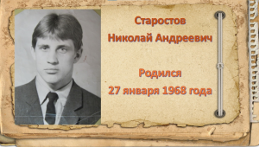
В 1975 году поступил в Нивскую среднюю школу. Окончив 10 классов, Николай успешно сдал выпускные экзамены и получил аттестат о среднем образовании.
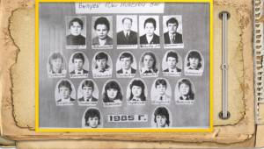
14 апреля 1986 года был призван в ряды Советской Армии. С октября месяца проходил службу в Республике Афганистан. Был механиком-водителем БМП.
Николай неоднократно принимал участие в боевых операциях. Проявил себя мужественным и стойким воином.
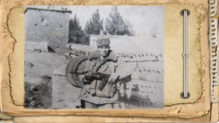
15 сентября 1987 года его БМП во время совершения марша была подбита противником, а сам Николай погиб.
Награждён Орденом Красной Звезды посмертно
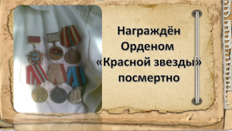
В пионерской дружине хранятся воспоминания первого учителя Варшавской Зинаиды Ивановны.
«Очень трудно, очень больно писать, вспоминать о тех, кого нет рядом с нами в живых…
Николай Андреевич Старостов, а для меня – первой учительницы, он школьник Коля, — мальчик добрый, внимательный, отзывчивый, вежливый, с ясными голубыми глазами, — вот таким он остался в моём сознании, сердце, в моей памяти, в моих мыслях – ученик нашей школы. Коля, как и все ребята, старался учиться, познать всё доброе, многое сделать в жизни. У него была отличительная черта: любое дело он старался выполнить аккуратно, добросовестно – он был в классе хозяйственником, старостой. Смотрел за порядком, за чистотой в классе. А мечтал стать шофёром и говорил, когда вырасту, конечно же буду работать в своём совхозе, на родной земле.
Мечты могли бы осуществиться у этого напористого мальчика: так как у него была с детских лет надежда, большая мечта в жизни. В его сердце «разгоралась» любовь к родной земле, к родным местам, к чистым помыслам…
И я уверена, что он бы не растерял эту мечту, что у Николая сложилась бы честная, красивая жизнь – вот такой у него был внутренний запас энергии на труд, на свой жизненный долг, у мальчика в 7-11 лет…
Старостов Николай Андреевич или просто Коля Старостов запомнился мне ещё будучи первоклассником. Этот мальчик отличался от своих сверстников тем, что у него было светлое лицо, и сам он был каким-то тихим и застенчивым…
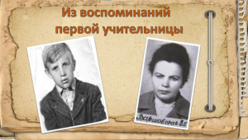
Время шло неумолимо вперёд, и вот уже 8 класс окончил, тут-то и решился вопрос о переводе Нивской восьмилетней школы в среднюю. Все ученики решили остаться, продолжить учёбу в девятом, а затем и в десятом классе.
В школе на протяжении пяти лет было звено кролиководов. Николай работал в этом звене и подходил к своим обязанностям по досмотру и выращиванию кроликов добросовестно. Помню, когда я попросила ребят скосить траву в школьном саду, то Николай на работу явился первым, с хорошо отклепанной косой, хоть и проживал в конце деревни. Ребята соревновались между собой, работа спорилась и за час-полтора всё было скошено.
…Он не упал духом и на той земле Афганистана…
Мы должны всегда помнить его подвиг и подвиг наших парней-односельчан Крышнёва В.А., Шабеко Н., Шабеко…, Чугая А., Одинца… и всех тех, кто сражался на Афганской земле!»
Письма с войны
Сестра Николая, Татьяна Андреевна передала пионерской дружине письма, которые шли с Афганской земли на Родину. Даже в них Николай писал только о хороших событиях, словно и нет войны.
Каждый год, 15 февраля мы перечитываем их, потому что наш священный долг помнить о подвиге, и чтить память нашего земляка Николая Старостова.

